 |  | 

سلسلة الوحدات التدريبية المهنية المتكاملة

اسم المهنة: إدارة المباني الذكية
اسم الوحدة: ملحق " تركيب أنظمة كاميرات المراقبة وصيانتها "
الرقم الرمزي: 7

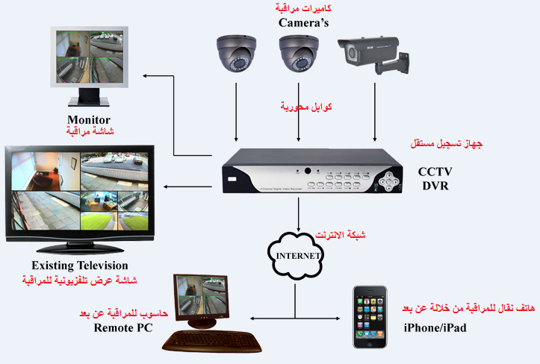

 |  | 
 | 

تم تصميم وتطوير وتحقيق ملحق هذه الوحدة:
- بتمويل من الاتحاد الاوروبي من خلال مشروع "ربط التعليم المهني مع فرص العمل: تحسين جودة قطاع التعليم والتدريب المهني والتقني في القدس الشرقية".
- تنفيذ واشراف مؤسسة التعاونية الدولية - COOPI.
- تطوير الأدلة والوحدات تم من قبل أوبتموم للاستشارات والتدريب.
- بالتعاون مع مؤسسات التعليم والتدريب المهني في القدس وغرف التجارة والصناعة في رام الله والقدس.

جميع الحقوق محفوظة للتعاونية الدولية “COOPI”

إعداد: م. أحمد مرعي
الإشراف الفني: م. بسام صالح (خبير تعليم وتدريب مهني وتقني)
م. رندة هلال (خبيرة تعليم وتدريب مهني وتقني والربط مع سوق العمل)

تم إعداد هذه الوحدة استنادا للمنهجية الوطنية المعتمدة في إعداد المناهج في قطاع التعليم والتدريب المهني بحسب "دليل تطوير برامج التعليم والتدريب المهني والتقني ضمن منهجية الوحدات النمطية المتكاملة في فلسطين" الرابط في مركز المناهج الفلسطيني- وزارة التربية والتعليم العالي:www.pcdc.edu.ps

فهرس المحتويات
الرقم | العنوان | رقم الصفحة
1 | مقدمة. | 4
2 | مخرجات التعلم واهداف التعلم. | 5
3 | تركيب نظام كاميرات الشبكات السلكية واللاسلكية وتشغيلها وبرمجتها. | 7
4 | اختبار نظري رقم (8). | 24
5 | بطاقة التمرين العملي رقم (8). | 25
6 | الاختبار الأدائي للتمرين العملي رقم (8). | 33
7 | قائمة المصطلحات الفنية. | 35
8 | قائمة المراجع. | 36

مقدمة

بتمويل من الاتحاد الاوروبي، تنفذ التعاونية الدولية "كوبي" مشروع "ربط التعليم المهني مع فرص العمل: تحسين جودة قطاع التعليم والتدريب المهني والتقني في القدس الشرقية". حيث يهدف المشروع بشكل عام الى المساهمة في تحسين الحياة الاجتماعية والاقتصادية للشباب والشابات في القدس الشرقية، ويهدف بشكل خاص الى تحسين المهارات المهنية للقوة العاملة من الشباب وبالتالي تمكينهم من اخذ الفرصة والافضلية في سوق العمل.

يأتي تطوير وتحقيق هذه الوحدة ايماناُ من كوبي بأهمية حصول المتدرب/ة على جودة أعلى من التعليم والتدريب المهني بما يتناسب مع حاجة السوق ومتطلباته. وتم التطوير بناء على نتائج دراسات لسوق العمل ومتطلباته وحاجاته، كما وتمت مراجعة التحليل المهني من قبل سوق العمل.

تختص هذه الوحدة بمهمة " تركيب أنظمة كاميرات المراقبة وصيانتها " بهدف إكساب المتدرب/ة المهارات الأدائية والنظرية والاتجاهية المتعلقة بتركيب أنظمة كاميرات المراقبة وصيانتها.

التعاونية الدولية "كوبي"

مخرجات التعلم
يتوقع منك بعد دراسة هذه الوحدة والتفاعل مع أنشطتها وخبراتها أن يكون لديك القدرة على تركيب أنظمة كاميرات المراقبة وصيانتها.

أهداف التعلم
يتوقع منك بعد دراسة هذه الوحدة والتفاعل مع أنشطتها وخبراتها أن يكون لديك القدرة على:
- تركيب نظام كاميرات المراقبة المستقل مكون من أربع كاميرات وتوصيلها.
- الصيانة الوقائية لنظام المراقبة المرئية المستقلة.
- تشخيص أعطال نظام كاميرات المراقبة المستقل وإصلاحها.
- تركيب نظام كاميرات المراقبة المبني على الحاسوب مكون من أربع كاميرات وتوصيلها.
- ربط نظام المراقبة المرئية مع شبكة الانترنت.
- الصيانة الوقائية لنظام كاميرات المراقبة المبني على الحاسوب.
- تشخيص أعطال نظام كاميرات المراقبة المبني على الحاسوب وإصلاحها.
- تركيب نظام كاميرات الشبكات السلكية واللاسلكية وتشغيلها وبرمجتها.

المتطلبات المسبقة
قبل الشروع في دراسة هذه الوحدة يطلب منك دراسة وحدة صيانة الأنظمة الالكترونية.

تقويم الأداء
سيتم تقويم أدائك من خلال:
- إجابتك على أسئلة الاختبارات النظرية.
- تنفيذ التمارين والاختبارات والنشاطات الواردة في الوحدة التدريبية.

الهدف الثامن
بعد إنهائك الأنشطة التعليمية أدناه سيكون لديك القدرة على تركيب نظام كاميرات الشبكات السلكية واللاسلكية وتشغيلها وبرمجتها.

الأنشطة التعليمية
المطلوب منك القيام بالآتي: | الاستعانة بالآتي:
قراءة المادة التعليمية. | المادة التعليمية.
الاجابة عن الأسئلة في نهاية المادة التعليمية. | المدرب/ الميسر لمناقشة اجابتك على الأسئلة.
تنفيذ التمرين/ التطبيق العملي. | المراجع المبينة في نهاية الوحدة التدريبية.
تنفيذ تمرين الممارسة العملية. | البحث في الانترنت.
تنفيذ الاختبار العملي بعد تمرين الممارسة العملية. | زيارة ميدانية إلى مواقع العمل.
تنفيذ النشاطات المطلوبة.

المعلومات النظرية

8- تركيب نظام كاميرات الشبكات السلكية واللاسلكية وتشغيلها وبرمجتها
8-1 أنواع أنظمة المراقبة العادية (SDI-HD) والرقمية
تتنوع أنظمة المراقبة بناء على نوع الكيبل المستخدم في توصيل الكاميرات بجهاز التسجيل، فقد كانت أنظمة المراقبة في الماضي القريب تقسم لقسمين رئيسين: تماثلي )عادي( ورقمي؛ فالتماثلي هو ذلك النظام الذي يستخدم الكوابل المحورية (RJ59) ويتميز بنقله لصورة عادية كما يتميز برخص ثمنه، أما النظام الرقمي فهو ذلك النظام الذي يستخدم كوابل الشبكة ذات الثمانية أزواج، وهو الأفضل من حيث وضوح وجودة الصورة كما أنه الأغلى ثمنا.

مع تقدم الزمن تم اختراع نظام كحالة وسط بين النظامين الرقمي والتماثلي، يسمى هذا النظام ب SDI (Serial Digital Interface) أي واجهة رقمية متسلسلة عالية الوضوح، وهذا النظام هو الأكثر رواجا في الفترة الحالية للأسباب الآتية:
- استخدامه كوابل (RJ59) مما يعني سهولة ورخص في ثمن الكوابل وهذه كانت أبرز ميزة للنظام التماثلي، كما يعني سهولة في التعامل مع منافذ الكوابل نظرا لاستخدامها توصيلةBNC .
- جودة عالية في وضوح الصورة حيث ينقل صورة عالية الوضوح بالوقت الحقيقي.
- عرض الصور الواضحة مع دقة الوضوح بـ 1920×1080 للفيديو، مما يقلل استهلاك وحدة التخزين (HDD) حتى تخزن لفترة زمنية أكبر.
- أوفر اقتصاديا بالمقارنة مع مزاياه العالية.
- سهوله استبدال نظام تماثلي عادي بهذا النظام المتطور على نفس الكوابل الأصلية.

عند استبدال نظام عادي باخر من نوع SDI فان هذا يعني استبدال جهاز التسجيل بشكل أساسي (DVR) ومن ثم استبدال الكاميرات التي لا يشترط تبديلها بشكل كامل، ويمكن تبديل قسم منها ويبقى قسم قديم من النوع التماثلي العادي ليعمل على النظام الجديد لكن بدرجة وضوح اقل، الشكل (1).

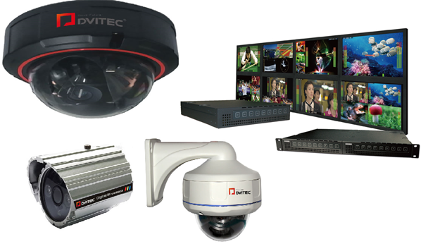
شكل (1): نظام كاميرات مراقبة بتقنية SDI

8-2 مبدأ الحلول الذكية للمشاهدة في نظام المراقبة
يقصد بحلول المشاهدة الذكية مشاهدة نظام المراقبة ككل أو كاميرا بالنظام على أكثر من شاشة. المشاهدة الذكية داخل مبنى تعني وجوب استخدام قطع للحصول عليها، بينما تعني المشاهدة الذكية من خارج المبنى استغلال خدمات شبكة الانترنت.

إن المشاهدة الذكية داخل المبنى هي الأكثر استخداما، ويكون الطلب عليها في المباني الرسمية والعامة كالشركات والبنوك؛ وهي تقدم حلول فنية للمستخدمين، فمن طبيعة عمل المؤسسات والشركات عدم توفير خدمة مشاهدة الكاميرات عبر الانترنت إلا للمسؤولين، بينما هناك حاجة مثلا لأن يرى أفراد الأمن والحراسة كاميرات المداخل، فهناك مثلا قطعة توصل للكاميرا تمكن من مشاهدتها عبر شاشتين مختلفتين، الشكل (2).

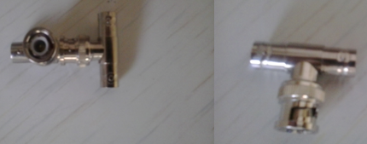
شكل (2): قطعة توصل للكاميرا تمكن من مشاهدتها عبر شاشتين مختلفتين

كما ويمكن مشاهدة جميع الكاميرات الواصلة لجهاز التسجيل عبر عدة شاشات، علما أن جهاز التسجيل يحتوي مخرج شاشة واحد (VGA)، حيث يتم توصيل قطعة مساندة توزع الصورة لعدة شاشات، توصل هذه القطعة التي تسمى (Video Splitter) بجهاز التسجيل وتوصل مخارجها بالشاشات المرغوب مشاهدة صور الكاميرات عليها، الشكل (3).

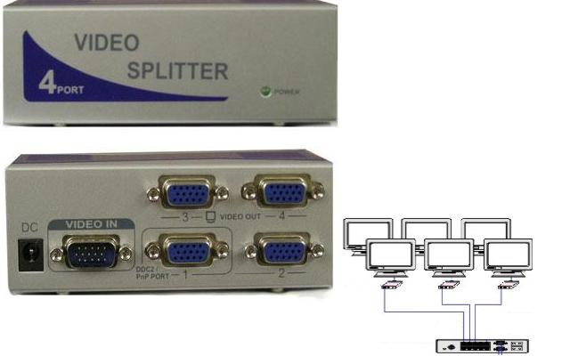
شكل (3): مشاهدة الكاميرات الواصلة لجهاز التسجيل عبر عدة شاشات

أيضا هناك حالات يكون جهاز التسجيل فيها قد استوعب عدد الكاميرات التي يمكنه تشغيلها وهناك ماسة لإضافة كاميرا دون تبديل جهاز التسجيل؛ في مثل هذه الحالات يتم استخدام قطع التحويلات (Adaptors) لإيجاد الحلول المناسبة، كقطعة تمكن من دمج كامرتين على نفس مخرج جهاز التسجيل تسمى هذه القطعة (Quad)، الشكل (4).

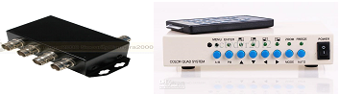
شكل (4): قطعة الدمج (Quad)

ويبين الشكل (5) صورة دمج عدة كاميرات على نفس مخرج التسجيل.

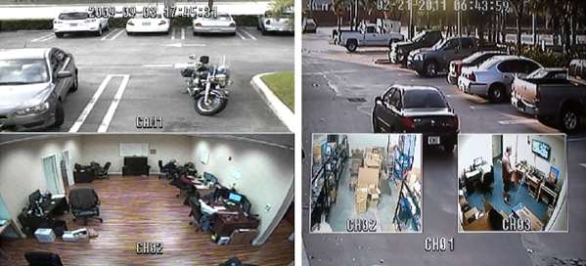
شكل (5): صورة دمج عدة كاميرات على نفس مخرج التسجيل

8-3 المخطط الصندوقي لنظام كاميرات المراقبة الذكية من نوع IP (سلكي ولاسلكي)
تقدم كاميرات الشبكة (IP Camera) التي تعتمد علي تكنولوجيا عنوان الشبكة (IP Address) الحل الأمثل لعمل نظام مراقبة داخل مبنى يحتوي علي شبكة من أجهزة الحاسوب والسيرفرات، دون إضافة الكثير من الأجهزة المكلفة وعمل التمديدات والتوصيلات المعقدة.

وهى تعتبر من أسهل كاميرات المراقبة عند التركيب حيث أنها مزوده بكرت شبكه مثل كروت الشبكات الموجود في اجهزه الحاسوب ويتم توصيل كاميرات مراقبه الـ (IP) باستخدام سلك شبكه عادى من نوع (cat 5) وقطعة (RJ45) وهو النوع المستخدم في شبكات الحاسوب المنزلية، وهى مزوده بمعالج (Microprocessor) وذاكرات (Rams) فهي تعتبر حاسوب صغير؛ حيث يتم توصيل أحد اطراف السلك بكاميرا الـ IP ويتم توصيل الطرف الآخر من السلك بموزع الشبكة- السويتش (Switch).

لرؤيه الصورة التي تنقلها الكاميرا عن طريق أي جهاز حاسوب واصل بالسويتش أو الشبكة التي تم تركيب الكاميرا بها يتم فتح أي متصفح سواء انترنت اكسبلورر أو فاير فوكس أو أي متصفح ثم يتم كتابه (IP) الخاص بالكاميرا فيتم الدخول إلى الكاميرا ثم بعد ذلك يتم كتابه اسم المستخدم (User name) كلمة السر (Password) الخاصين بكاميرا المراقبة ويتم الدخول إلى الصفحة الرئيسة للكاميرا والتي توجد بها الصورة التي تنقلها الكاميرا.
وفيما يأتي مميزات كاميرات مراقبه الشبكة (IP):
- سهوله التركيب.
- سهوله التعريف.
- لا تحتاج الى اسلاك من نوع خاص.
- لا تحتاج الى اجهزه مساعده لكى تعمل.
- سهوله توصيلها بالإنترنت والمراقبة من أي مكان بالعالم.
- الاعتماد في الربط علي أي قطعة (Switch) قريبة من مكان تركيبها.
- سهولة التحكم في عرض الكاميرات عن طريق أي برنامج (Software) وذلك من عرض وتسجيل.

ويبين الشكل (6) المخطط الصندوقي لنظام كاميرات الشبكة IP.
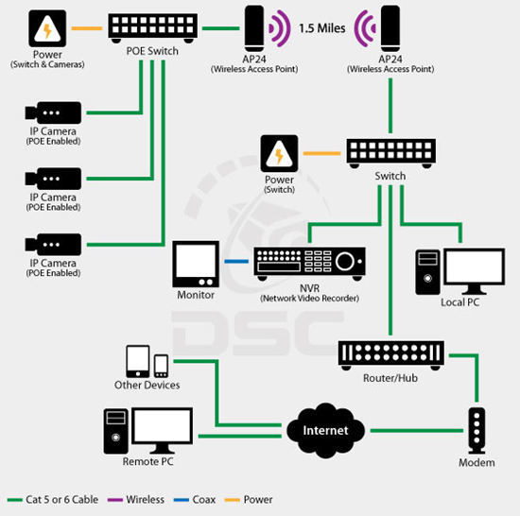
شكل (6): المخطط الصندوقي لنظام كاميرات الشبكة IP

8-4 مفهوم الكاميرات اللاسلكية وأهميتها في توفير الكوابل وجهاز التسجيل
تزامنا مع تطور نظام الشبكات الحاسوبية بحيث أصبحت تعتمد على فكرة اللاسلكي في عملها، ومع ظهور مزود انترنت لاسلكي (Wireless Router) كان الاكتشاف الأهم في نظام كاميرات المراقبة بتصنيع كاميرا الشبكة اللاسلكية (Wireless Camera).
كاميرا الشبكة اللاسلكية (Wireless Camera) تعتمد على نقل صورة بجودة عالية بشكل لاسلكي. ويبين الشكل (7) المخطط الصندوقي لعمل الكاميرا اللاسلكية.

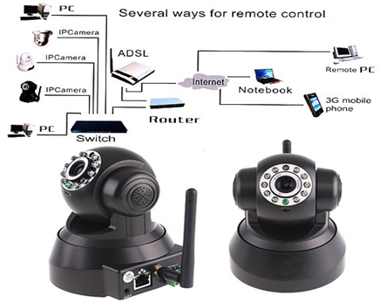
شكل (7): المخطط الصندوقي لعمل الكاميرا اللاسلكية

فالكاميرا اللاسلكية هي الأفضل في توفير الكوابل، وبالأخص هي الحل الأمثل لتركيب نظام مراقبة في منشأة من الصعب تمديد الكوابل فيها وهي حالة تسمى (Hard Wiring)، كما أنها تقدم حلا مهما آخر في الاستغناء عن وجود جهاز تسجيل لتسجيل الفيديو باحتوائها على بطاقة تخزين ( SD Card) إذ يتم التسجيل على هذه البطاقة ويمكن استرجاع التسجيل بفك هذه البطاقة وشبكها على اي جهاز حاسوب لمشاهدة التسجيل، الشكل (8).

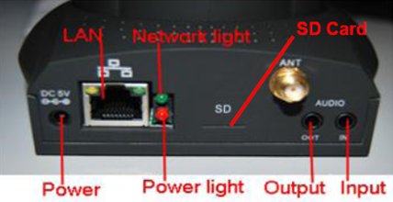
شكل (8): الواجهة الخلفية لكاميرا لاسلكية ومكان وجود بطاقة التخزين (SD Card)

كما يمكن مشاهدة صورة الكاميرا اللاسلكية من خلال تنزيل التطبيق الخاص بها على اي هاتف ذكي، الشكل (9).
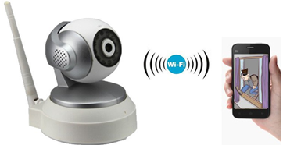
شكل (9): مشاهدة صورة الكاميرا اللاسلكية من الهاتف الذكي

8-5 أجهزة التسجيل الرقمية NVR وأنواعها
جهاز التسجيل الشبكي (NVR) (Network Video Recorders) هو جهاز مشابه في عمله لجهاز التسجيل الرقمي (DVR) في العديد من المزايا لكنه يتميز بأنه قادر على التسجيل من الكاميرات الشبكية الرقمية مباشرة، ولا يمكنه التسجيل المباشر من الكاميرات التشابهية، ويمكن التسجيل من الكاميرا التشابهية بعد وصلها بمحول إشارة تشابهي/ رقمي حتى يتسنى وصلها بهذا المسجل، ويلاحظ عدم وجود محول تشابهي رقمي (ADC) داخل المسجل (NVR) كونه يستقبل إشارة رقمية مباشرة بخلاف جهاز التسجيل (DVR)، حيث يتصل جهاز التسجيل الشبكي- عن طريق كبل الشبكة- مع مبدل الشبكة (Switch) الذي يكون متصلا بدوره مع كل الكاميرات ومع الحاسب الذي يستخدم للمراقبة ومراجعة التسجيلات والتحكم الكامل بالنظام.

ويبين الشكل (10) مخطط عمل جهاز تسجيل كاميرات الشبكة (NVR).

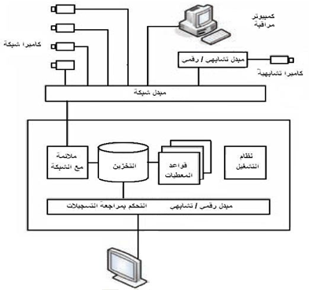
شكل (10): مخطط عمل جهاز تسجيل كاميرات الشبكة (NVR)
يمكن أن نشاهد شكلين من جهاز التسجيل الشبكي هما:
- جهاز تسجيل شبكي مستقل: وهو عبارة عن جهاز تسجيل مشابه بالشكل لجهاز التسجيل الرقمي المُستقل (DVR) من حيث الشكل والعديد من الوظائف.
- برنامج تسجيل شبكي (NVR Server): وهو عبارة عن حاسب متطور وبمزايا جيدة، ويحتوي برنامج متكامل للمراقبة والتسجيل والتحكم الكامل عن طريق الشبكة، بالإضافة لسعات تخزين عالية وقابلية التوسع.

وبعض أنواع جهاز (NVR) تملك امكانية وصل كاميرات الشبكة مباشرة، حيث تملك عدد محدود من المداخل، دون الحاجة لاستخدام مبدل شبكة في المنظومات الصغيرة، هذا ولا تملك أجهزة التسجيل الشبكية أي مفاتيح تحكم على الواجهة الأمامية، اذ يكون التحكم بها من خلال الفارة أو لوحة مفاتيح داخلية (Virtual Keypad).

وفيما يأتي أهم مزايا جهاز التسجيل الشبكي:
- القدرة العالية على التعامل مع عدد كبير من الكاميرات المتصلة بالشبكة، بعكس جهاز التسجيل الرقمي (DVR) الذي يملك عدد محدود من الكاميرات المتصلة معه مباشرة.
- مرونة وضع جهاز (NVR) في أي نقطة من الشبكة، ومرونة مراقبة النظام من أي حاسب متصل بالشبكة (داخلية، واسعة، انترنت).
- التعامل مع كابلات الشبكة يعطي مرونة عالية وتوفير في الأسلاك، فمثلا عند استخدام كابل الشبكة، لا يوجد حاجة لمزيد من الأسلاك للتحكم بالكاميرات المتحركة.
- التعامل مع الإشارات الرقمية يؤمن وثوقية عالية وتوفير في الوقت والاستفادة القصوى من مكونات النظام.
- القدرة العالية على التعامل مع المنظومات اللاسلكية.
- مستوى أمان عالي جداً.

وتمتلك أجهزة التسجيل الشبكية مداخل ومخارج متنوعة حسب موديلاتها، وأهم المنافذ فيها هي:
- مداخل خاصة لكاميرات المراقبة الشبكية (IP).
- منفذ التسلسلي العام (USB).
- منفذ الشبكة (RG45).
- مداخل ومخارج الإنذار.
- منفذ تسلسلي (RS232).

8-6 أساسيات برمجة الشبكات
8-6-1 مفهوم عنوان الشبكة IP
عند العمل في نظام كاميرات الشبكة فانه لا بد من فهم بعض أساسيات الشبكات الحاسوبية (Computer Networks) التي يتم استخدامها والتعامل معها، وابرز هذه الأساسيات هو عنوان الشبكة (IP). وعنوان الشبكة (IP) (Internet Protocol) هو بروتوكول أو مرسوم لكيفية تبادل المعلومات بين طرفين على شبكة معلوماتية.

عنوان IP Address هو المعرف الرقمي لجهاز الحاسب الآلي المتصل بالإنترنت أو بالشبكة المحلية حيث أن كل جهاز يرتبط في شبكة الإنترنت يحمل عنوان IP خاص به ويتميز هذا العنوان بانفراده أي أنه لا يجوز وجود IPs2 على نفس الشبكة. في ال IP مثله مثل خط الهاتف، لا يتكرر الرقم لأكثر من شخص، وذلك لأنه لو حدث وتكرر IP أكثر من مرة سوف يحدث مشكله للجهاز الحامل IP أي الجهاز الأصلي ولا يعمل لديه الإنترنت .
لكل حاسوب مرتبط بالنت (IP address) يعرفه كالاسم بالنسبة للأشخاص، بالتالي لكل كاميرا متصلة بالشبكة يجب أن يكون (IP address) يعرفها كجهاز متصل. يتكون (IP address)من أربع خانات من الأرقام كل خانة تحتوي علي رقم من 0 الي 255 وبالتالي يكون مجموع الارقام 256، ويتم إعطاء كل كاميرا ال (IP address) الخاص بها بناء على مجموعة (IPs) المستخدمة في المبنى الذي يحتوي نظام مراقبة؛ أما شكله فهو: X.X.X.X فيرمز كل X لرقم، مثل العنوان: 192.168.0.1 ؛ حيث يتم الدخول لإعدادات الكاميرا وتعديل أو كتابة ال (IP) المناسب، الشكل (11).

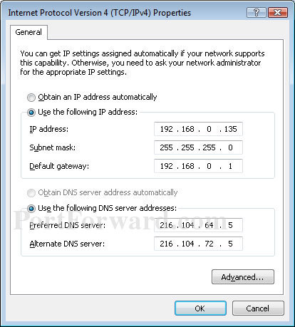
شكل (11): صورة عنوان الشبكة (IP) على الحاسوب

8-6-2 الاتصال باستخدام Wi-Fi
هو اسم لتقنية الشبكات اللاسلكية التي تستخدم موجات الراديو للاتصال بمزود خدمة الانترنت (Wireless Router) ويتم الاتصال بالاستغناء عن استخدام الكوابل.
يعمل Wi-Fi مع عدم وجود اتصال سلكي بين المرسل والمستقبل عن طريق استخدام الموجات الراديوية (RF) بشرط الوصول لنقطة الوصول (AP) المتمثلة في الهوائي الموجود بمزود خدمة الانترنت اللاسلكي (Wireless Router)؛ وإن توفر هذه التقنية أدى إلى وجود الكاميرات اللاسلكية التي أساسها هو الاتصال باستخدام .Wi-Fi
8-6-3 فكرة Power Over Ethernet
يعني هذا المصطلح تزويد الطاقة عبر مخرج الشبكة (الايثرنت) ويرمز له بالرمز (PoE) أي أن كيبل الاتصال بالشبكة في هذه الحالة يسمح بمرور تيار كهربائي لتشغيل الجهاز المتصل الذي يحتاج كمية كهرباء مقدارها 12VDC لتشغيله، الشكل (12).

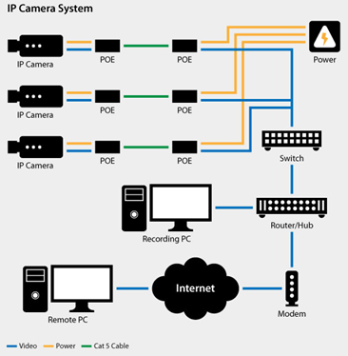
شكل (12): نظام كاميرات شبكة تعمل بتقنية (PoE)

توفر هذه التقنية استخدام كوابل التغذية الكهربائية كما توفر استخدام المحولات الازمة للتشغيل؛ لكن الشرط في استخدام هذه التقنية توفر جهاز مبدل الشبكة (Switch) من نوع (PoE Switch) فهو الذي يقوم بتزويد الكهرباء، وعند استخدام هذه التقنية في نظام كاميرات الشبكة فلا حاجة لوصلها بمصادر التغذية الازمة لتشغيلها. ويبين الشكل (13) جهاز مبل الشبكة من نوع (PoE Switch).

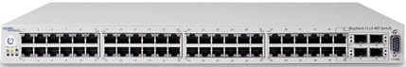
شكل (13): جهاز مبل الشبكة من نوع (PoE Switch)

ويبين الشكل (14) كاميرا تعمل دون محول من خلال تقنية (PoE).

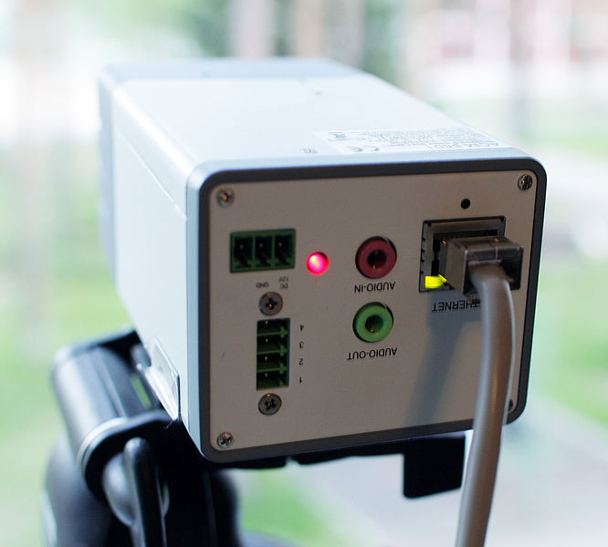
شكل (14): كاميرا تعمل دون محول من خلال تقنية (PoE)

8-7 إعداد البرمجة اللازمة للكاميرات ولجهاز التسجيل
إن إعداد البرمجة اللازمة للكاميرات ولجهاز التسجيل في حال اتصالها بالشبكة لا يختلف عن اعداد اي جهاز حاسوب متصل بالشبكة.

8-7-1 إعدادات الاتصال والتحكم الداخلي
إعدادات الاتصال والتحكم الداخلي هي:
- تزويد الاجهزة بالكهرباء بحسب التقنية المستخدمة، وتوصيل كابل شبكه ما بين مبدل الشبكة أو الراوتر والاجهزة، الشكل (15).

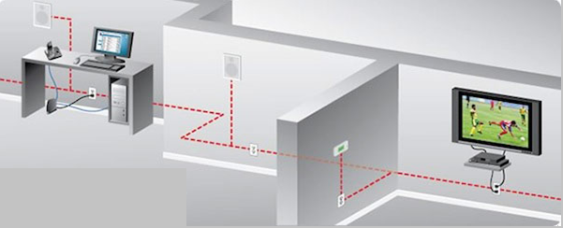
شكل (15): توزيع شبكة داخلية في مبنى

- يجب تحديد عنوان IP ثابت للجهاز المحمول ليكون له نفس عنوان الـ IP الخاص بالراوتر، من خلال الذهاب إلى (network connections) والضغط باليمين على (local area network) ومن ثم اختيار(properties) ستظهر لنا نافذة (network connections properties) نقوم بالضغط على الخيار الثالث (TCP/IP) ومن ثم (Properties). ستظهر لنا نافذة، يتم الضغط على "Use the following IP address" لوضع العنوان الثابت الذي يلائم عناوين الأجهزة المستخدمة في المبنى، ومن ثم النقر على (ok)، الشكل (16).

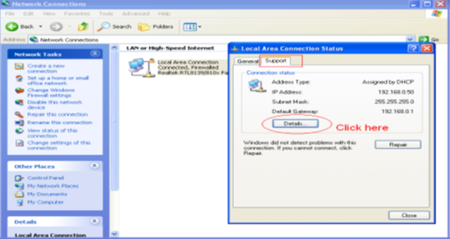
شكل (16): الدخول لإعدادات الشبكة في الحاسوب

- شبك الجهاز المحمول بالكاميرا و فتح متصفح الإنترنت وكتابة عنوان الـ IP الخاص بالكاميرا، ثم إدخال كلمة "admin" في خانة اسم المستخدم ومن ثم الضغط على (ok)، اما كلمة السر فتختلف باختلاف الشركة المنتجة، الشكل (17).

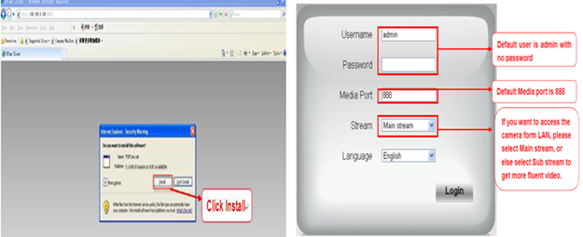
شكل (17): الدخول لإعدادات كاميرا IP

- إعداد عنوان IP ثابت للكاميرا لتكون دائما في نفس المكان بحسب مدى العناوين المستخدم في المبنى حيث يكون العنوان الافتراضي من الشركة المنتجة هو 192.168.1.1 حيث يتم تغيير هذا العنوان.
- شبك الشاشة والفارة بجهاز التسجيل الشبكي لإعداده بالنسبة لعنوان IPوعمل إعدادات التسجيل.

8-7-2 إعدادات التحكم الداخلي والمشاهدة عن بعد
يمكن مراقبة نظام المراقبة عن بعد عن طريق الانترنت والجوال في أي مكان خارجي، ويمكن التحكم بالكاميرات المتحركة وتقريبها ودورانها وحفظ التسجيل أيضا عن بعد وذلك بحجز عنوان IP خاص بجهاز تزويد الانترنت (Router)؛ كل ذلك يتم عبر برمجة جهاز الراوتر بفتح مخارج نقل الفيديو للخارج من خلال اعدادات DMZ الموجودة بالراوتر، الشكل (18).

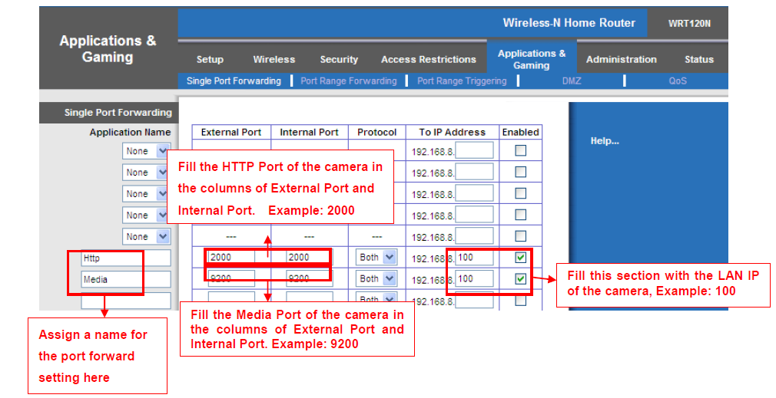
شكل (18): التحكم بإعدادات مزود الانترنت (Router)

8-8 تنزيل البرنامج الخاص بكاميرات الشبكة على الحاسوب عند عدم وجود NVR
وظيفة كاميرا (IP) الأساسية هي مراقبة المكان الموضوعة فيه من أي مكان في العالم متصل بالإنترنت وذلك يتم عن طريق عنوان (IP) ثابت يتم طلبه من الشركة المزودة للإنترنت ولا تحتاج أي قطعة إضافية سوى مزود خدمة الانترنت ( الراوتر) وجهاز حاسوب، ويمكن الاستغناء عن جهاز التسجيل (NVR)، الشكل (19).

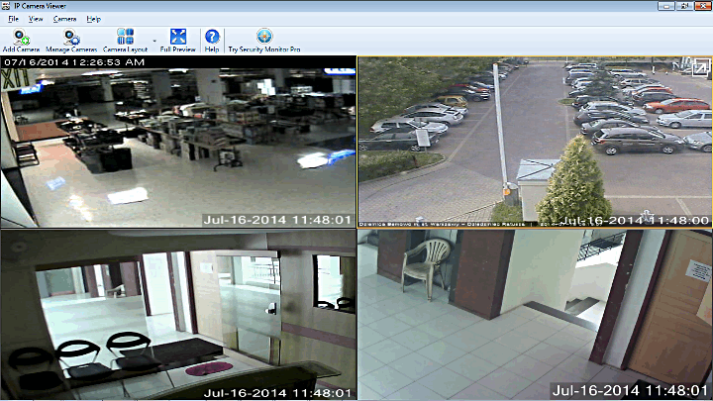
شكل (19): نظام مراقبة كاميراتIP باستخدام الحاسوب
إن ما يلزم لتشغيل كاميرا أو نظام كاميرات (IP) هو وجود جهاز حاسوب وأسطوانة تعريف الكاميرا (CD) بشرط الاتصال مع شبكة الانترنت لكل من الحاسوب والكاميرا، عن طريق البرنامج المضاف على الأسطوانة يمكن تحديد عنوان (IP) للكاميرا على الشبكة، وبعد تركيب الكاميرا يتم فتح متصفح الانترنت (اكسبلورر) وكتابة عنوان (IP) الكاميرا وعمل الإعدادات التي يطلبها برنامج التشغيل.
هناك برامج كثيرة لتشغيل كاميرات الشبكة يمكن تنزيلها من الانترنت، مثل برنامج Easy Viewer IP Cam الذي يوجد في الرابط http://www.easy-herve.com/software/index.html، الشكل (20).

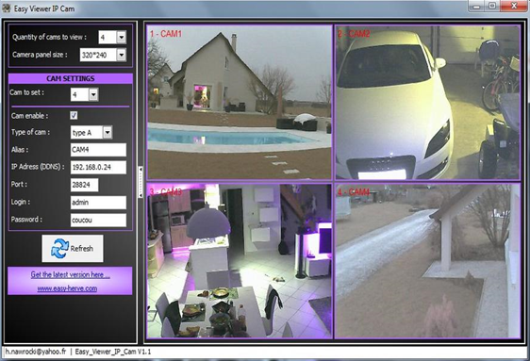
شكل (20): برنامج (Easy Viewer) المسؤول عن تشغيل كاميرات IP على الحاسوب

من سلبيات هذه الطريقة الاعتماد على الحاسوب في المشاهدة والتسجيل بحيث إذا حدث خلل في الحاسوب جراء استخدامه لهدف آخر، انعكس ذلك على المشاهدة وأحيانا على التسجيل المخزن لذا فإن الأفضل لطريقة التشغيل هذه جهاز حاسوب مستقل .

8-9 التطبيق الخاص بنظام المراقبة على الهاتف الذكي وتشغيله
إن موضوع المشاهدة والتحكم في نظام كاميرات المراقبة عن بعد هو النتيجة الأهم بعد تشغيل نظام كاميرات المراقبة، وهو الموضوع الأهم الذي يبحث عنه صاحب المبنى أو المسؤول عن المبنى. وحاليا يمكن متابعة نظام كاميرات المراقبة عن بعد على الهاتف الذكي الخاص (ايفون، جلاكسي، بلاك بيري) عن طريق التوصيل بالإنترنت، ويتم توصيل كاميرا المراقبة أو جهاز التسجيل التي بجهاز تزويد خدمة الإنترنت في الشبكة المنزلية، بحيث يمكن بث الفيديو من الشبكة الموجودة في المنزل والتقاطه على الهاتف الذكي الذي يجب أن يكون هو الآخر موصولا بشكل لاسلكي على شبكة الانترنت من خلال الاتصال باستخدام (Wi-Fi)، أو أن يكون الهاتف الذكي يحتوي على نظام اتصال انترنت لاسلكي من شركة الاتصالات الخلوية المشغلة له (3G/4G).

حتى تتم المشاهدة والتحكم والتسجيل عن بعد، لا بد من توفر شرط أساسي وهو الاتصال بالإنترنت بين الهاتف الذكي ونظام المراقبة، لكن هناك شروط اخرى بين الجهتين أهمها:
- في نظام المراقبة سواء كان المطلوب مشاهدة كاميرا واحدة أو نظام كامل، فإن اللازم هنا برمجة مزود خدمة الانترنت (Router) بحيث يسمح بإرسال إشارات الفيديو من المكان الذي يزوده بالإنترنت.
- في الهاتف الذكي يجب تنزيل التطبيق الخاص بتشغيل كاميرات المراقبة على الهاتف الذكي من مخزن التطبيقات (Google Store/ Apple Store) وفق نوع الهاتف الذكي المستخدم، هذا التطبيق تزوده الشركة المصنعة لنظام المراقبة، ثم يتم عمل الإعدادات المناسبة من حيث عنوان مزود الخدمة (Router)عند نظام المراقبة واسم المستخدم وكلمة السر، الشكل (21).

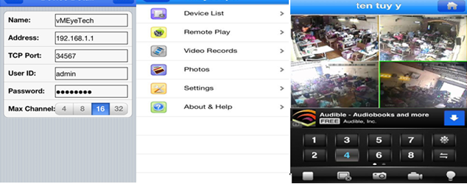
شكل (21): إعدادات تطبيق هاتف ذكي خاص بنظام كاميرات مراقبة

8-10 توصيل الكاميرات اللاسلكية وتشغيلها
توجد الكاميرات اللاسلكية بأشكال مختلفة، فمنها الداخلية ومنها الخارجية، الشكل (22).

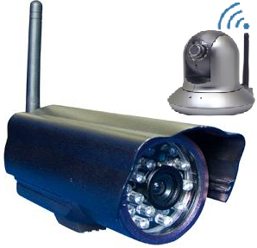
شكل (22): أشكال للكاميرا اللاسلكية

إن الأساس في التعامل مع الكاميرا اللاسلكية هو معرفة دلالة مخارجها التي تستخدم في توصيل الصورة، الشكل (23).

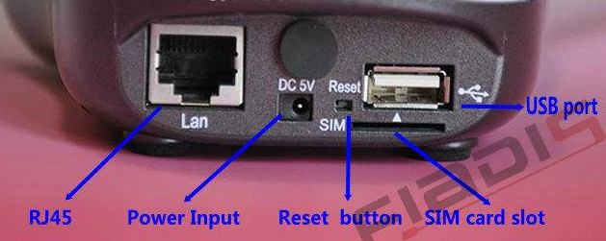
شكل (23): دلالة مخارج الكاميرا اللاسلكية

8-10-1 مخارج الكاميرا اللاسلكية
أ- مخرج التغذية الكهربائية
يوصل فيه محول ليزود الكاميرا بكمية الكهرباء اللازمة لتشغيلها، يعتمد نوع المحول على اعتبارات الشركة المنتجة للكاميرا، فهناك كاميرات تتغذى بمقدار 5vdc بينما هناك كاميرات يلزمها 12vdc، الشكل (24).

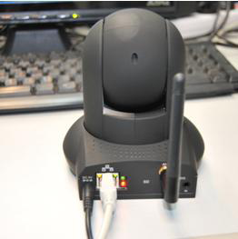
شكل (24): تجهيز كاميرا لاسلكية موصولة بالكهرباء للبرمجة

ب- مخرج بطاقة الذاكرة (SD Card)
تستخدم عند الرغبة في تخزين التسجيل في نفس الكاميرا، ولبطاقة الذاكرة هذه عدة احجام تخزين، الا أن سلبية هذه الطريقة تكمن في الحاجة للصعود للكاميرا و فك بطاقة الذاكرة ثم تشغيلها على جهاز الحاسوب لمشاهدة التسجيل، بعد ذلك يتم اعادة تركيب بطاقة الذاكرة مكانها، الشكل (25).

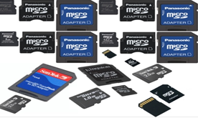
شكل (25): عدة اشكال لبطاقة الذاكرة (SD Card)
8-10-2 تشغيل الكاميرات اللاسلكية
يتم تشغيل الكاميرات اللاسلكية كما يأتي:
- الدخول لإعدادات الكاميرا اللاسلكية من عنوانها الافتراضي الاولي، الشكل (26).

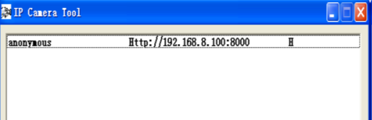
شكل (26): عنوان الكاميرا اللاسلكية

- من خلال متصفح الانترنت الموجود على الحاسوب يتم فتح صورة الكاميرا للتحكم بإعداداتها، الشكل (27).

شكل (27): التحكم بإعدادات كاميرا لاسلكية من متصفح الانترنت

- برمجة اتصالها بشكل لاسلكي، الشكل (28).

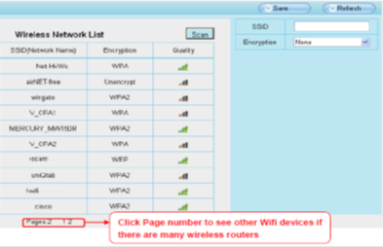
شكل (28): إعداد اتصال لاسلكي لكاميرا لاسلكية
8-11 تشغيل نظام المراقبة المبني على الشبكة
تعتمد طريقة تشغيل نظام كاميرات الشبكة على نوع التقنية المستخدمة في النظام، وإن طريقة تشغيل النظام تخضع لاحتمالات يحددها المشروع نفسه، وهذه الاحتمالات تختلف باختلاف مراحل تشغيل النظام وهي:
- مرحلة تمديد الكوابل، فهناك احتمالين:
- نظام مراقبة سلكي.
- نظام مراقبة لا سلكي.
- مرحلة تغذية النظام بالكهرباء، فهناك احتمالان:
- نظام مراقبة سلكي يعتمد تقنية PoV))، ولا حاجة لاستخدام المحولات.
- نظام مراقبة سلكي لا يعتمد تقنية PoV))، وهناك حاجة لمحولات التغذية.
- مرحلة اختيار جهاز التسجيل، فهناك ثلاث احتمالات:
- نظام مراقبة يحتوي جهاز تسجيل شبكي (NVR).
- نظام مراقبة يعتمد على برنامج تسجيل على الحاسوب.
- نظام مراقبة لا يحتوي جهاز تسجيل اصلا، ويعتمد على بطاقة ذاكرة (SD Card) توجد داخل الكاميرا.

إن الأساس المشترك في تشغيل نظام المراقبة الشبكي بأي من الاحتمالات أعلاه هو استخدام عنوان الشبكة (IP) بالطريقة الصحيحة بالإضافة لإعدادات الشبكة اللازمة، الشكل (29).

شكل (29): إعدادات الشبكة اللازمة في نظام المراقبة الشبكي

اختبار نظري رقم (8)

وضع دائرة حول رمز الإجابة الصحيحة فيما يأتي:
- يعتبر نظام المراقبة الذي يعمل بتقنية SDI:
- نظام مراقبة تماثلي عادي.
- نظام مراقبة رقمي.
- نظام مراقبة تماثلي يشمل صورة علية الوضوح والجودة.
- نظام مراقبة للتحكم بالكاميرات المتحركة.
- عند استيعاب جهاز التسجيل لكافة الكاميرات المسموح له توصيلها، ويراد توصيل كاميرا اضافية للنظام؛ فان القطعة المستخدمة في ذلك هي:
- Video splitter.
- Quad.
- BNC-T.
- AC/DC Adaptor.
- أهم إعداد لإضافة وتشغيل كاميرات الشبكة على وسط التسجيل المستخدم هو:
- عنوان الشبكة IP.
- تقنية PoV.
- تهيئة وحدة التخزين.
- ضبط الوقت والتاريخ.
- يمكن استخدام الكاميرا اللاسلكية على اعتبارها:
- نقطة توزيع للشبكة (AP).
- مجرد كاميرا عالية الوضوح.
- نظام مراقبة كامل يحتوي نظام تخزين، وتتم مشاهدته والتحكم به عن بعد.
- أداة تحكم بمزود خدمة الانترنت.
- القطعة المسؤولة عن مشاهدة نظام المراقبة من أي مكان في العالم هي:
- Switch.
- Patch Panel.
- Rj45.
- Router.

بطاقة التمرين العملي رقم (8)

اسم التمرين: تركيب نظام كاميرات الشبكات السلكية واللاسلكية وتشغيلها وبرمجتها.
الزمن المخصص للتمرين:

الأهداف التدريبية للتمرين:
بعد إنهاء التمرين من المتوقع أن يكون لديك القدرة على تركيب نظام كاميرات الشبكات السلكية واللاسلكية وتشغيلها وبرمجتها.

التسهيلات التدريبية للتمرين (التجهيزات والأدوات والمواد):
- صندوق عدة.
- مكبسrj45.
- فيش rj45.
- فاحص شبكة (LAN Tester).
- حاسوب محمول (laptop).

خطوات تنفيذ التمرين:
أ- تركيب نظام كاميرات الشبكات السلكية واللاسلكية
- تحضير التجهيزات والأدوات والمواد اللازمة، الشكل (30).

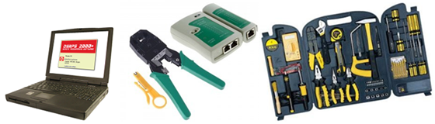
شكل (30): التسهيلات التدريبية اللازمة

- تحديد التقنية التي سيتم العمل عليها في الشبكة، وفحص إعدادات وعناوين الشبكة، الشكل (31).

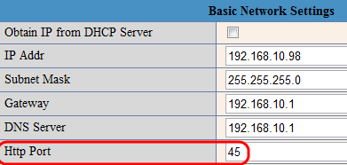
شكل (31): عناوين شبكة معينة

- وضع جدول بعناوين الشبكة المعطاة لنظام المراقبة، الجدول (1)، وفق اعتبارات المبنى، الشكل (32).

جدول (1): مثال لاستخدام عناوين شبكة لتشغيل نظام مراقبة
رقم العنوان | عنوان الشبكة (IP) المتاحة
1 | 192.168.10.98
2 | 192.168.10.99
3 | 192.168.10.100
4 | 192.168.10.101
5 | 192.168.10.102

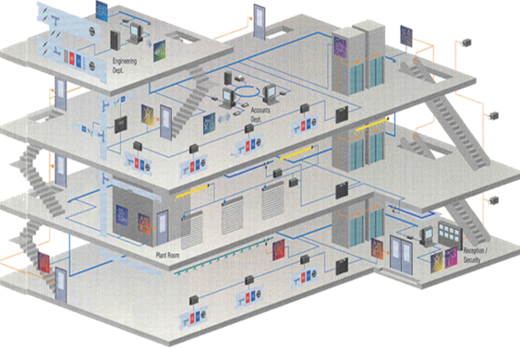
شكل (32): نظام مراقبة فيه عناوين موزعة بحسب شبكته الداخلية

- تحديد مواضع تجميع أسلاك الشبكة إن كانت سلكية وفق النظام المعتمد (class A/class B)، تجميع أسلاك الشبكة على فيشة الحائط (female port)، الشكل (33).

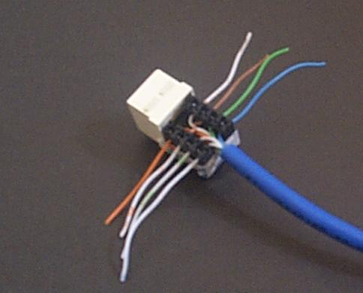
شكل (33): تجميع أسلاك الشبكة على فيشة الحائط
- تجميع أسلاك الشبكة على لوحة التجميع (Patch Panel)، الشكل (34).

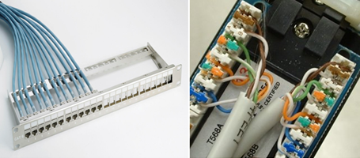
شكل (34): تجميع أسلاك الشبكة على لوحة التجميع

- تجميع أسلاك الشبكة بين مبدل الشبكة ولوحة التجميع، الشكل (35).

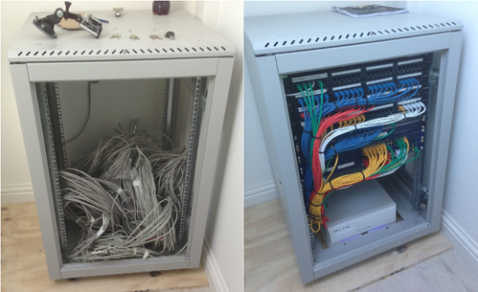
شكل (35): تجميع أسلاك الشبكة بين مبدل الشبكة ولوحة التجميع

- عمل فيش rj45 باستخدام المكبس المناسب، وبترتيب التجميع المتبع في المبنى، الشكل (36).

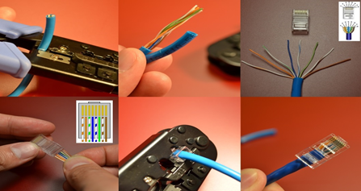
شكل (36): خطوات تجهيز فيش rj45

- توصيل الكوابل بين جهاز التسجيل أو مبدل الشبكة والكاميرات ، الشكل (37).

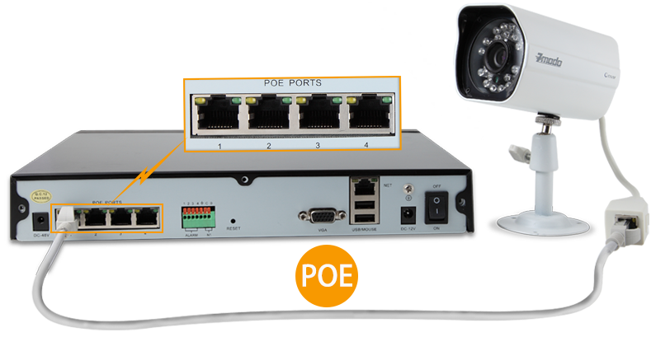
شكل (37): توصيل الكوابل بكاميرات الشبكة

- فحص توصيل الشبكة باستخدام فاحص الشبكة (LAN Tester)

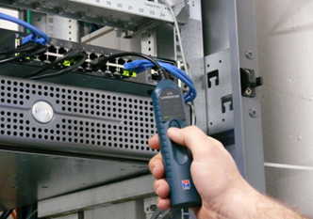
شكل (38): فحص توصيل الشبكة

- تركيب بطاقة الذاكرة في حال استخدام الكاميرا اللاسلكية، الشكل (39).

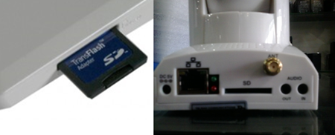
شكل (39): تركيب بطاقة ذاكرة الكاميرا اللاسلكية

ب- تشغيل نظام كاميرات الشبكات السلكية واللاسلكية وبرمجتها
- تشغيل نظام المراقبة الشبكي، الشكل (40).

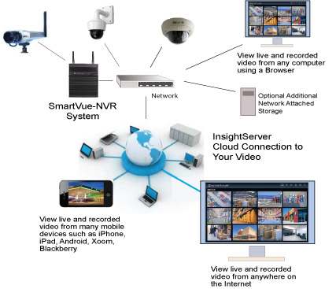
شكل (40): نظام مراقبة مبني على استخدام الشبكة

- عمل إعدادات اسم المستخدم وكلمة المرور والصلاحيات المرغوب اعطاؤها للمستخدم، الشكل (41).

شكل (41): إعدادات اسم المستخدم وكلمة المرور

- ضبط الوقت والتاريخ، الشكل (42).

شكل (42): إعدادات ضبط الوقت والتاريخ

- ضبط تسجيل الكاميرات، الشكل (43).

شكل (43): إعدادات التسجيل
- ضبط إعدادات الشبكة الخاصة بجهاز التسجيل الشبكي، الشكل (44).

شكل (44): إعدادات الشبكة لجهاز التسجيل

- تهيئة وحدة التخزين (HDD) و التأكد من عملها: يتم شبكها بجهاز التسجيل من مخرجين، الأول مخرج كهرباء لتشغيلها والثاني مخرج معلومات (Data)، الشكل (45).

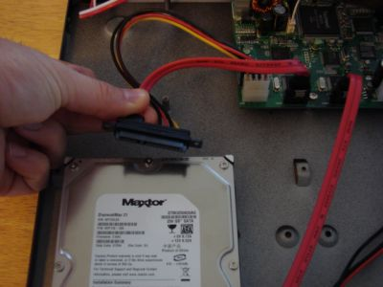
شكل (45): توصيل وحدة التخزين (HDD)

- تهيئة وحدة التخزين (HDD)، الشكل (46).

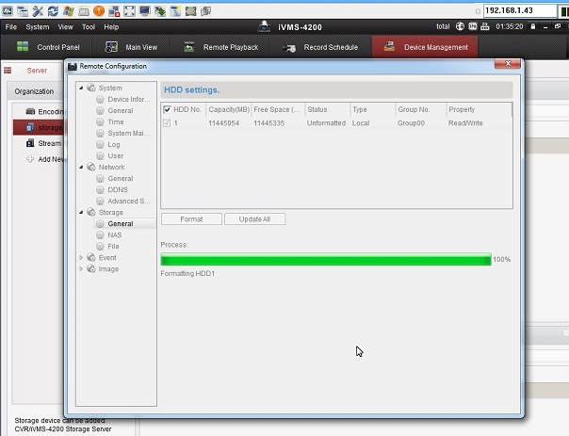
شكل (46): تهيئة وحدة التخزين (HDD)

- عمل استرجاع للتسجيل (Playback) للتأكد من تسجيل الكاميرات بالوقت والتاريخ الصحيح، الشكل (47).

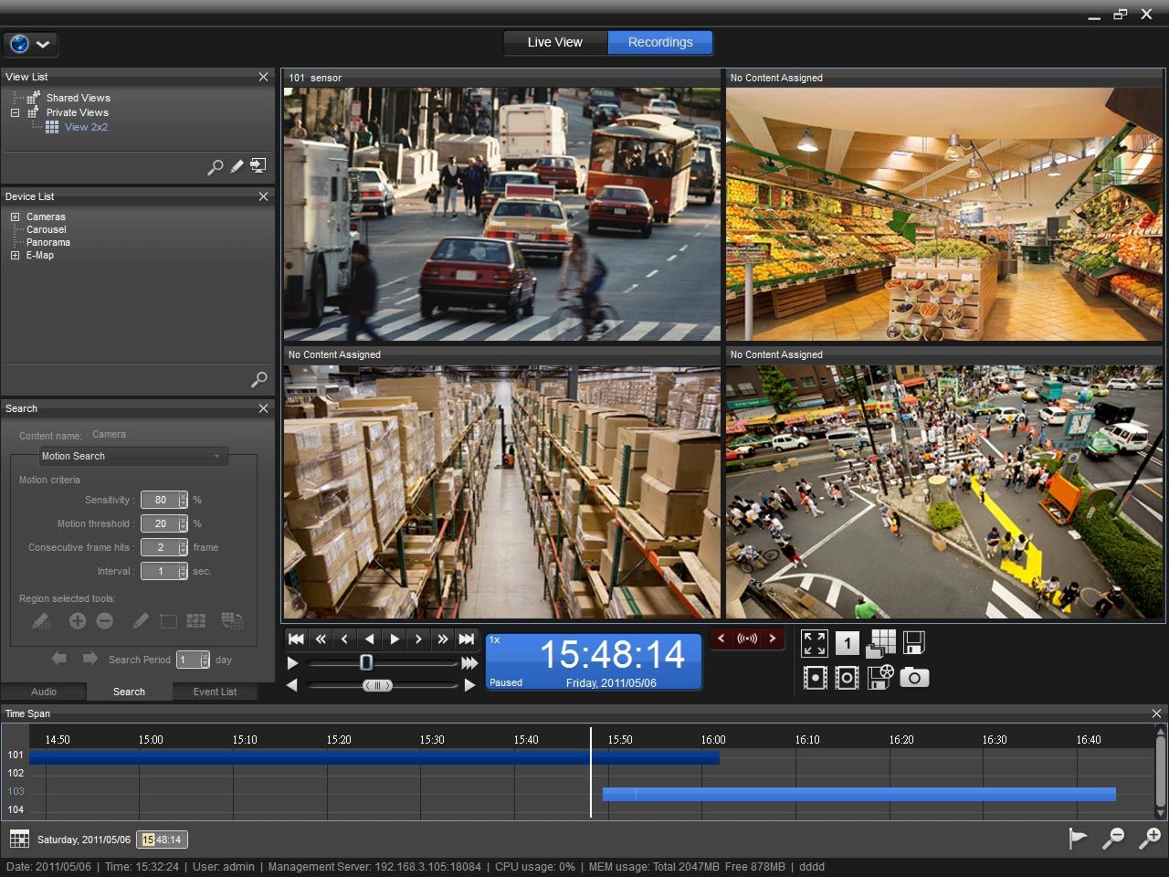
شكل (47): استرجاع للتسجيل في وقت معين لنظام مراقبة شبكي
الاختبار الأدائي للتمرين العملي رقم (8)

اسم التمرين: تركيب نظام كاميرات الشبكات السلكية واللاسلكية وتشغيلها وبرمجتها.
اسم المتدرب/ة:
الرقم | الخطوات | نعم | لا | ملاحظات
1 | ارتداء ملابس العمل.
2 | تهيئة مكان العمل.
3 | تحضير التجهيزات والأدوات والمواد.
4 | إعداد البرمجة اللازمة للكاميرات ولجهاز التسجيل.
5 | تنزيل البرنامج الخاص بكاميرات الشبكة على الحاسوب عند عدم وجود NVR.
6 | تنزيل التطبيق الخاص بنظام المراقبة على الهاتف الذكي وتشغيله.
7 | تجهيز الكاميرات اللاسلكية بما يشمل قطع الذاكرة التي توضع بها.
8 | تحديد مخارج الكاميرات اللاسلكية وتغذيتها.
9 | تشغيل النظام.
10 | المحافظة على التجهيزات والأدوات والمواد.
11 | التقيد بتعليمات السلامة المهنية.
12 | ترتيب مكان العمل.
اسم الفاحص/ة: التوقيع: التاريخ:

الأنشطة الفردية الإضافية
- إعداد بحث عن عنوان الشبكة IP.
- برمجة مزود انترنت Router الموجود لديك وبالذات خيارات DMZ المسؤولة عن نقل الفيديو من المبنى لأي مكان.
- تنزيل برامج مراقبة كاميرات من الانترنت.

قائمة المصطلحات الفنية
المصطلح بالإنجليزية | المصطلح بالعربية
Serial Digital Interface/SDI Camera | كاميرا رقمية متسلسلة عالية الوضوح
BNC | وصلة متحدة المركز توصل بين الكيبل والكاميرا
HDD | وحدة التخزين في جهاز التسجيل
DVR | جهاز التسجيل التماثلي
VGA | مخرج التوصيل بالشاشة
Video Splitter | جهاز توزيع الصورة على أكثر من شاشة
Quad | جهاز يجمع بين كامرتين على نفس المخرج
RJ45 | فيشة (مذكر) توصل على كيبل الشبكة لتوصيل أجهزة الشبكة
IP Address | عنوان الشبكة
cat 5 | كيبل الشبكة الذي يحتوى ثمانية أزواج
Switch | جهاز مبدل الشبكة المسؤول عن اتصال الأجهزة داخل مبنى
Patch Panel | لوحة تجميع كوابل الشبكة لوصلها بجهاز مبدل الشبكة
Network female port | فيشة تزويد شبكة الانترنت
LAN Tester | جهاز فاحص الشبكة
Power Over Ethernet | تزويد الطاقة عبر مخرج الشبكة (الايثرنت)
User name | اسم المستخدم
Password | كلمة المرور
Wireless Router | مزود انترنت لاسلكي
DMZ | إعدادات تسمح بمشاهدة الفيديو خارج المبنى
Wi-Fi | نظام اتصال شبكة بين الأجهزة لاسلكيا
Adaptors | قطع تحويل بين الأنظمة والكوابل
Wireless Camera | كاميرا الشبكة اللاسلكية
NVR | جهاز التسجيل الشبكي
Hard Wiring | استحالة تمديد الكوابل في مبنى
( SD Card | بطاقة تخزين المعلومات
USB | منفذ تسلسلي عام لشبك ملحقات بالأجهزة الالكترونية
RS232 | منفذ تسلسلي لشبك أجهزة الكترونية مختلفة الوظيفة ببعضها البعض
(Playback | استرجاع للتسجيل

قائمة المراجع

المراجع الأجنبية:
- Vision Net / wireless installation guide.
- BOSCH CCTV systems /Dibos manuals.

مواقع إلكترونية:
- www.dlink.com
- www.axis.com
- www.pysoft.com

